RUJEOLA

Rujeola sau pojarul, cum este denumită popular, este o boală infecțioasă produsă de virusul rujeolic. Deși face parte dintre bolile copilăriei, aceasta patologie poate afecta persoanele de orice vârstă care nu sunt imunizate activ sau pasiv. Această afecțiune este foarte contagioasă, având o rată de răspândire foarte crescută, aproximativ 95% dintre persoanele neimunizate anterior prin boală sau prin vaccinare vor dezvolta boala dacă vin în contact cu un caz de rujeolă.Boala se transmite pe cale respiratorie prin picăturile de secreții nazofaringiene încarcate de germeni, din aerul expirat de persoana infectata sau prin contact direct cu secrețiile respective.
Perioada de incubație a acestei patologii este de 10 zile. O persoană este contagioasă 4 zile anterior apariției erupției și 4 zile după apariția acesteia. Există o perioadă pre-eruptivă în care simptomatologia este nespecifică, pacientul prezentând rinoree, odinofagie, disfagie, disfonie, tuse, conjunctivită, greață, vărsături și apariția unei leziuni albicioase la nivelul cavității bucale, în dreptul premolarilor.
Ulterior, pacientul va prezenta la nivelul tegumentelor erupția caracteristică rujeolei.Aceasta apare sub forma unor placarde eritematoase, cu aspect maculo-papulos ( pete roșii), dispuse inițial la nivelul feței și gâtului, pentru ca apoi, aceasta să se extindă la nivelul trunchiului și a membrelor.Durata bolii în formă necomplicată este între 17-21 de zile.
Diagnosticul de rujeola este stabilit pe criterii clinice (febra însoțită de simptome respiratorii,oculare și gastrice urmate de erupția caracteristică) ulterior fiind confirmat prin analize de laborator – precum identificarea anticorpilor specifici de tip IgM și IgG din sângele venos sau prin tehnice de biologie moleculara care utilizează metoda PCR care detectează ARN viral.
Având în vedere faptul că etiologia este una virală, tratamentul este simptomatic și suportiv, având ca scop ameliorarea simptomelor și prevenirea complicațiilor.

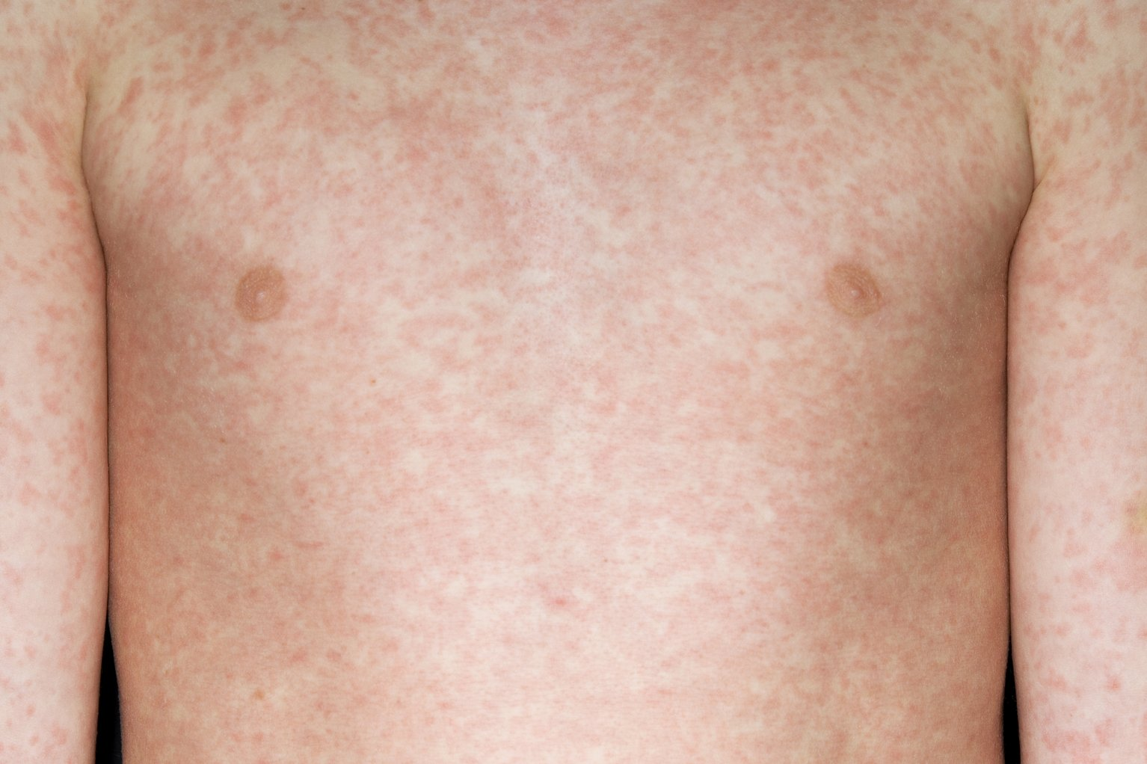

În ultima perioadă, rata de vaccinare împotriva acestei patologii a scăzut extrem de mult, lucru care a dus la izbucnirea unei epidemii de rujeolă. Nivelul optim de imunitate colectivă care ar putea să prevină apariția unei astfel de epidemii este asigurat de o acoperire vaccinală antirujeolică de peste 95%.
Aproximativ 30% dintre cei diagnosticați cu rujeolă vor prezenta una sau mai multe complicații. La nivel mondial, în anul 2021, potrivit OMS, au fost înregistrate circa 128.000 de decese din cauza rujeolei, preponderent în rândul copiilor nevaccinați sau subvaccinați (cu schema incompletă de vaccinare), cu vârsta mai mică de 5 ani.

În cele 7 luni ale anului 2024, în Spitalul de Boli Infecțioase ,,Sf. Parascheva” din Iași au fost spitalizați 129 de pacienți cu rujeolă.Dintre aceștia, 93 au fost copii și restul de 36 au fost adulți.
În ceea ce privește, distribuția pe sexe, numărul de cazuri înregistrate în rândul femeilor a fost aproximativ egal cu cel al barbăților ( 67 de femei și 62 bărbați).

Vârsta pacienților a fost cuprinsă între câteva luni și 55 de ani, cei mai mulți dintre pacienți au avut vârsta până într-un an ( 37 de pacienți). Copiii imunodeprimați, gravidele și sugarii până în 6 luni pot prezenta forme severe de boală.
În ceea ce privește prevenția, actualmente în România din Schema Națională de Vaccinare, face parte vaccinul trivalent anti-rujeolă-rubeolă-oreion (ROR). Acesta presupune administrarea a 2 doze : prima doză în jurul vârstei de un an, urmată de un rapel la vârsta de 6-7 ani. În cazul existenței unei epidemii de rujeolă, prima doza de vaccin poate fi administrată înaintea vârstei de 9 luni.
Potrivit OMS, vaccinarea impotriva rujeolei a dus la evitarea a 56 de milioane de decese in perioada 2000 - 2021.
În concluzie rujeola este o boală infecțioasă ce poate fi ușor prevenită prin vaccinare și care o dată contactată poate evolua cu multiple complicații, unele dintre acestea putând asocia sechele pe termen lung , în unele dintre cazuri fiind posibil chiar decesul pacientului.

